LINK: https://ftzbbk.bpbatam.go.id
- Login dengan Username dan Password yang telah dikirim melalui email
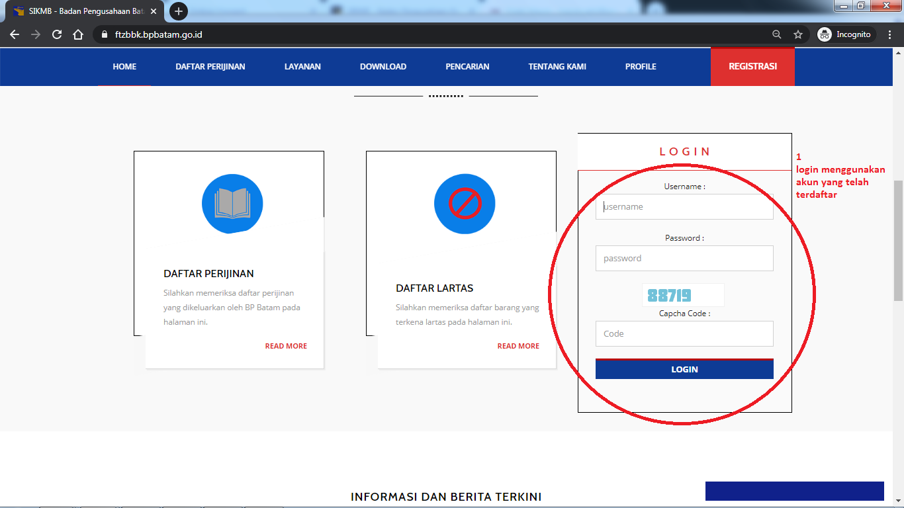
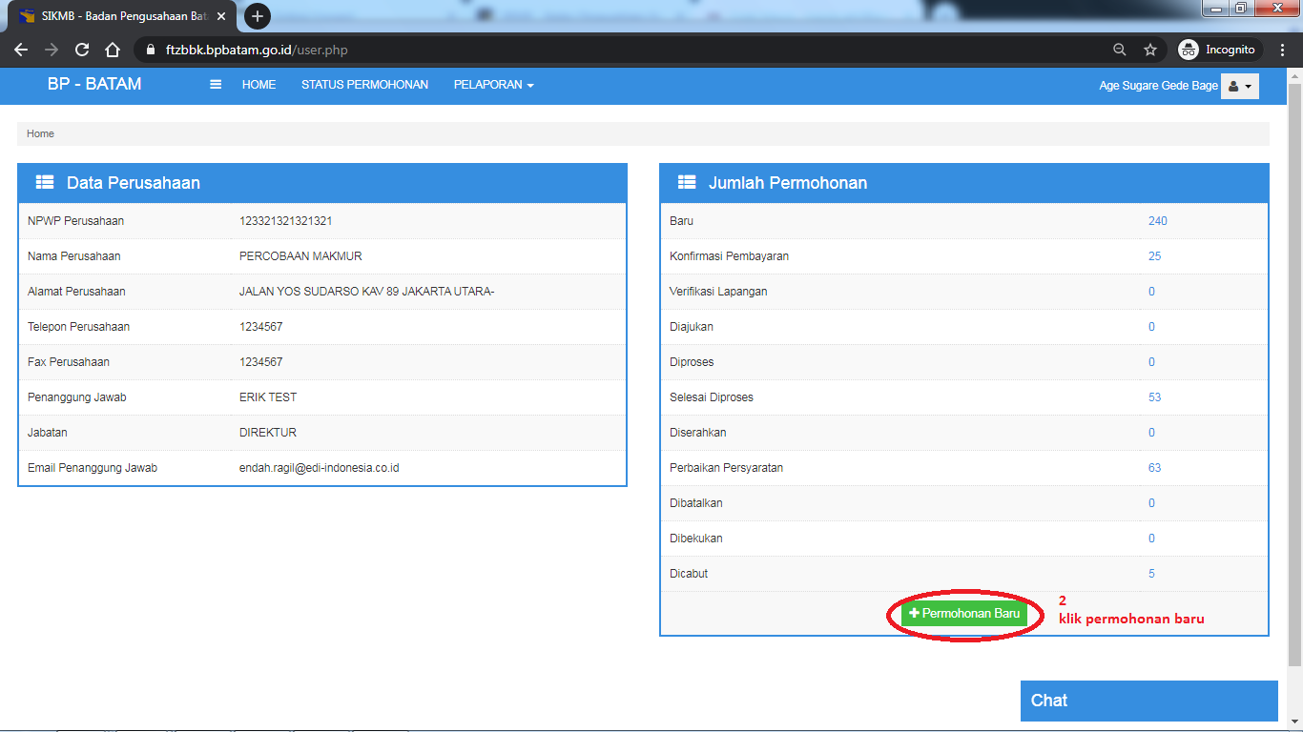
- Masuk pada Halaman Utama, Klik “Permohonan Baru”

- Akan muncul form Pengajuan Permohonan, pada form ini isi sesuai dengan jenis komoditi yang akan diajukan, lalu Klik “Buat Baru”
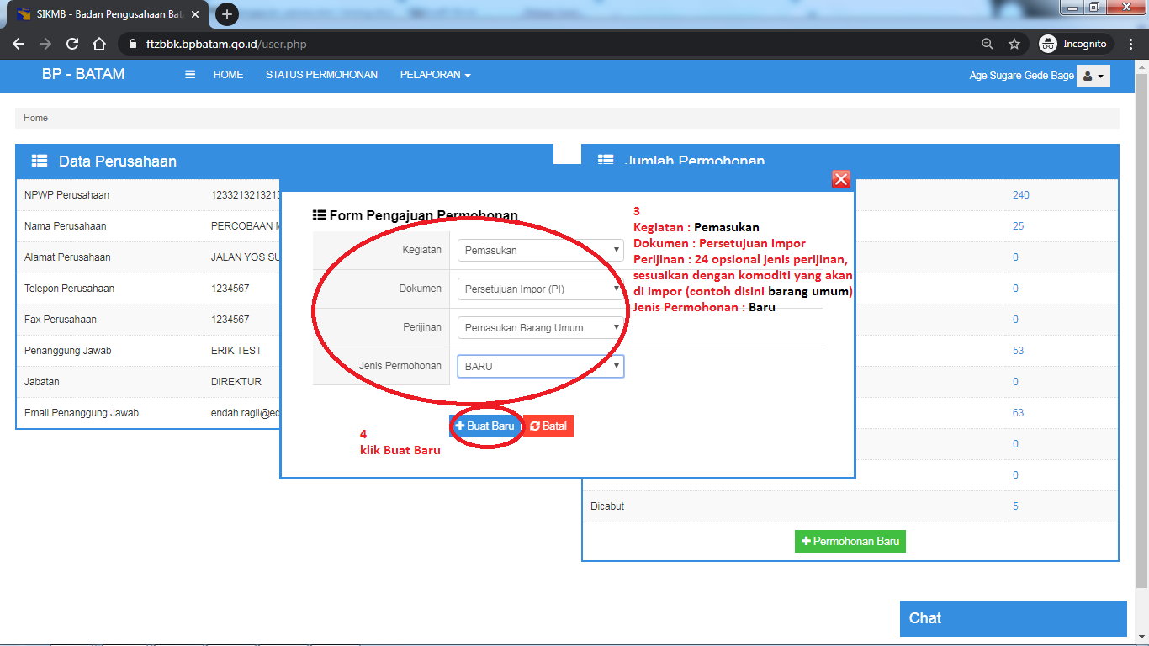
- Pada Form Permohonan ada 4 Tab Menu (perhatikan keterangan pd gambar), lalu klik Tab “Persyaratan”
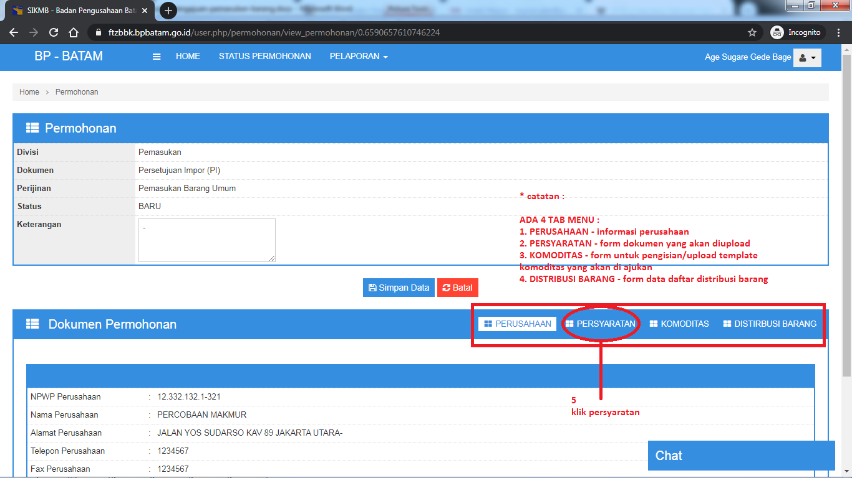

- Pada Form Permohonan ada 3 dokumen yang wajib di upload yaitu : Surat Permohonan,Surat Pernyataan dan Daftar Distribusi. Pada tiap kolom dokumen terdapat tombol “Pilih Data” , klik untuk mengupload dokumen yang telah di scan (format PDF)
‘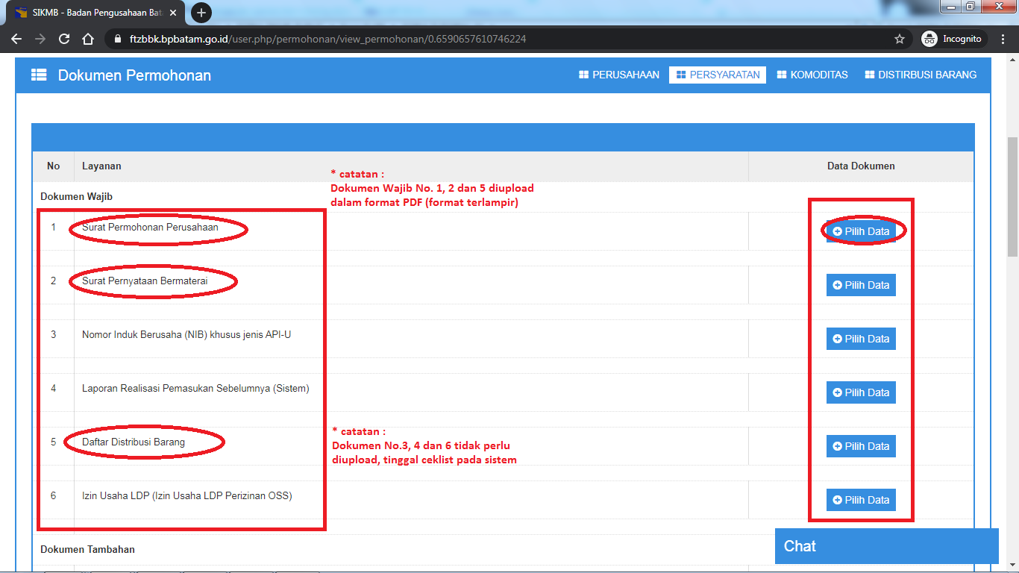
- Pada Form Surat Permohonan, klik “Pilih File” lalu upload dokumen (pdf) surat permohonan dan lampiran barang (format baku), setelah berhasil di simpan, No.surat permohonan yang di upload akan muncul pada kolom No.Dokumen, di ceklist lalu klik “Pilih”.

Memo : jika tombol “Pilih File” tidak muncul , baca panduan etutorial-flash-set.pdf (attachment)
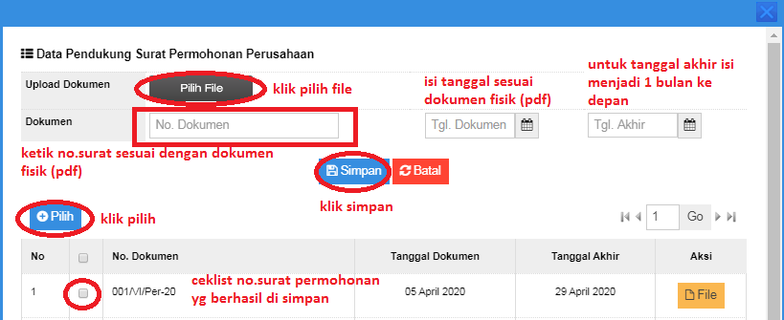

- Setelah berhasil di pilih akan tampil seperti gambar dibawah
untuk dokumen no.2 dan no.5 lakukan cara yang sama seperti pengajuan surat permohonan (langkah no-6)
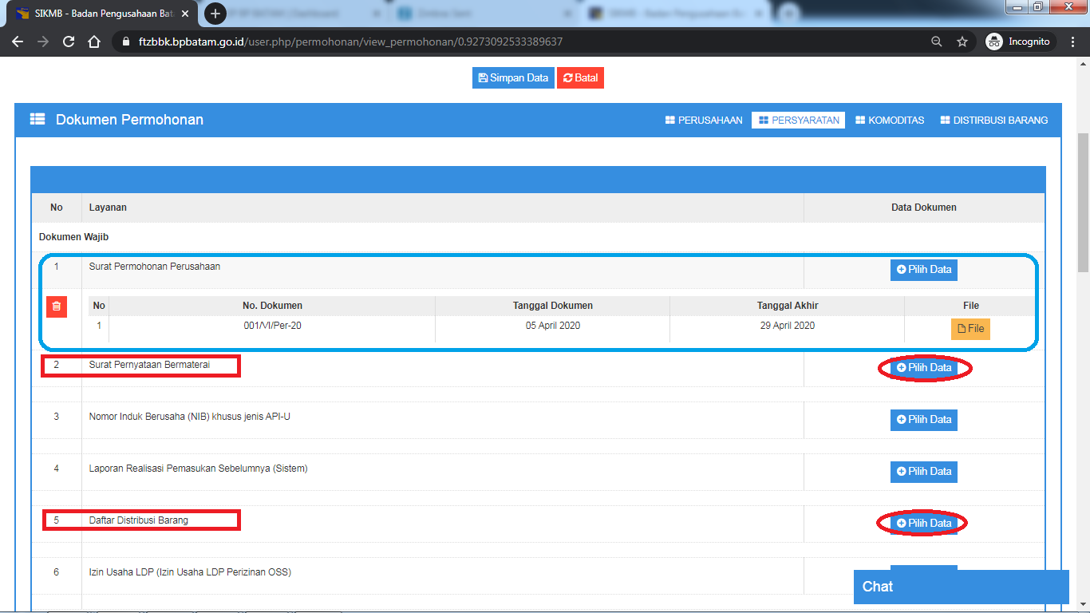

- Pada kolom no.3 Nomor Induk Berusaha , klik “Pilih Data” akan muncul form pilihan NIB, ceklist NIB lalu klik “Pilih”

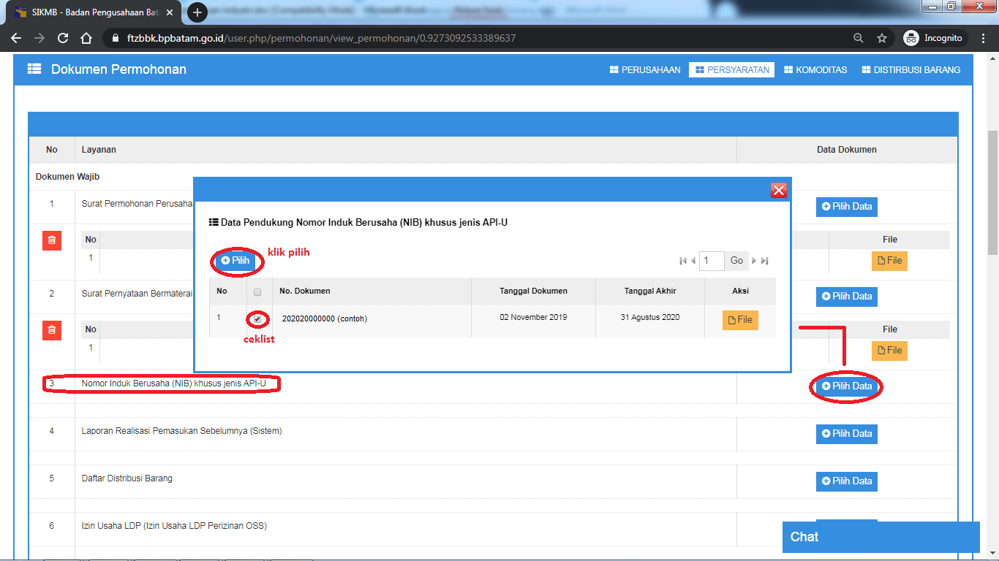

- Pada kolom no.4 Laporan Realisasi Pemasukan Sebelumnya (sistem) , klik “Pilih Data” akan muncul form pilihan Laporan Realisasi, ceklist laporan paling terakhir , lalu klik “Pilih”
Memo :
- Jika tidak terdapat data pada laporan, abaikan pilihan kolom no.4
- Download Panduan cara mengisi laporan realisasi pada menu download SIKMB

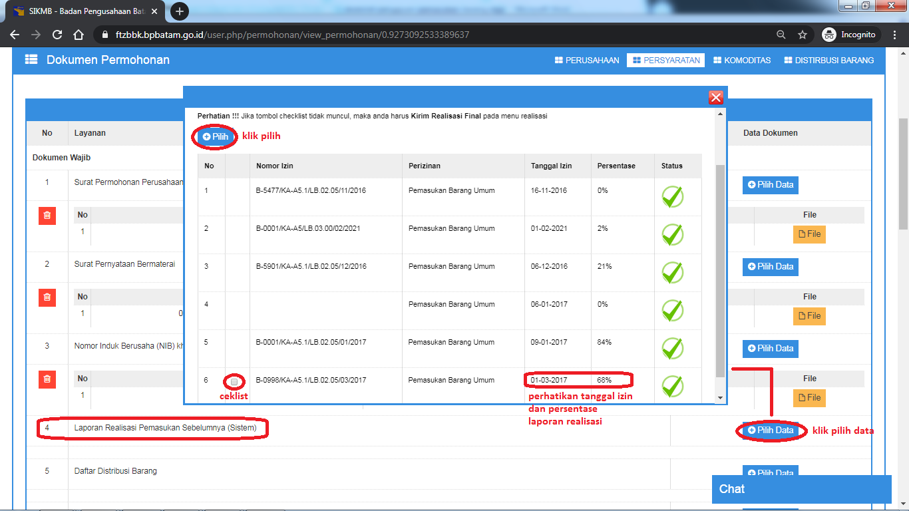

- Pada kolom no.6 Izin Usaha LDP , klik “Pilih Data” akan muncul form pilihan Izin Usaha, ceklist , lalu klik “Pilih”

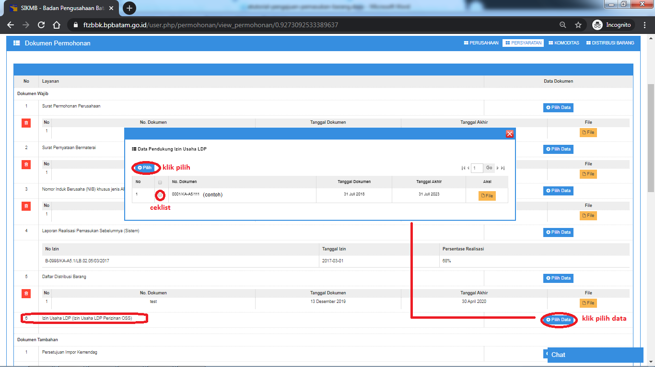
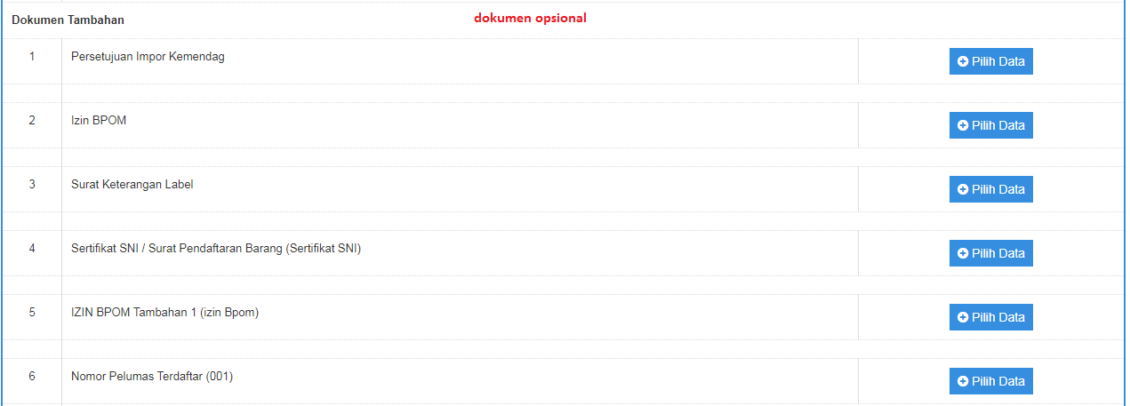
- Pada kolom Dokumen Tambahan (opsional) tidak wajibkan, kecuali komoditi yang diajukan termasuk dalam lartas (larangan pembatasan), cara upload dokumen sama seperti langkah no-6.

- Pada Menu Komoditas terdapat 2 opsional : Manual atau Upload excel.
klik “+Tambah” untuk kolom tambahan
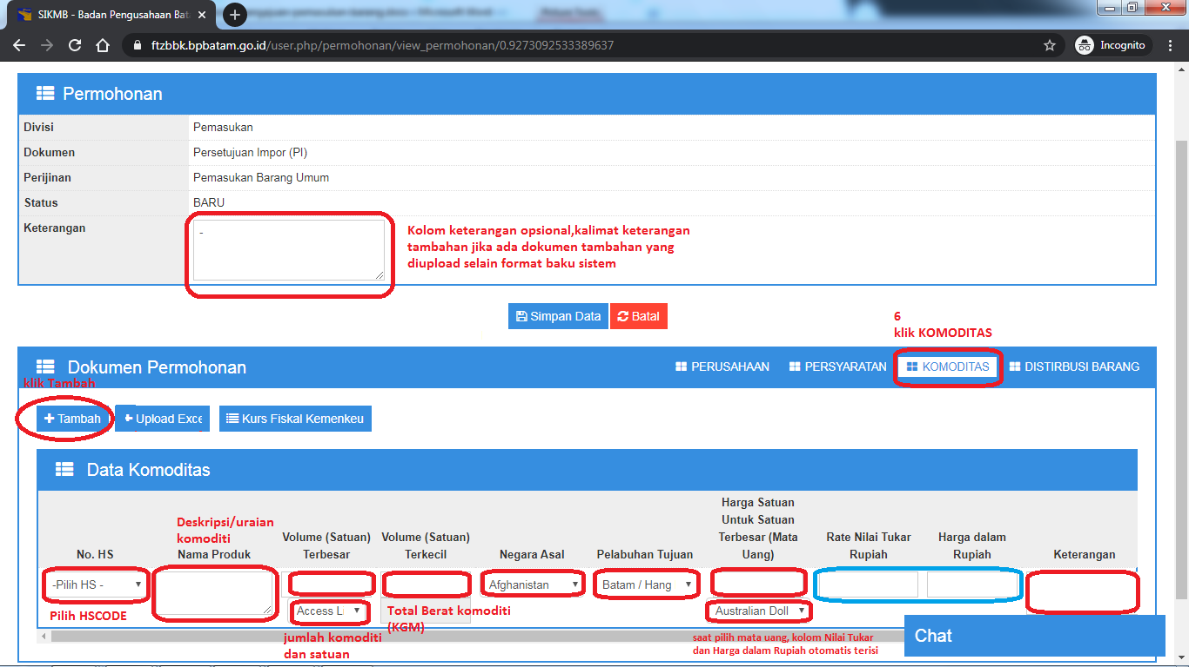
- Jika komoditi lebih > 10 kolom disarankan menggunakan upload excel (format sistem)
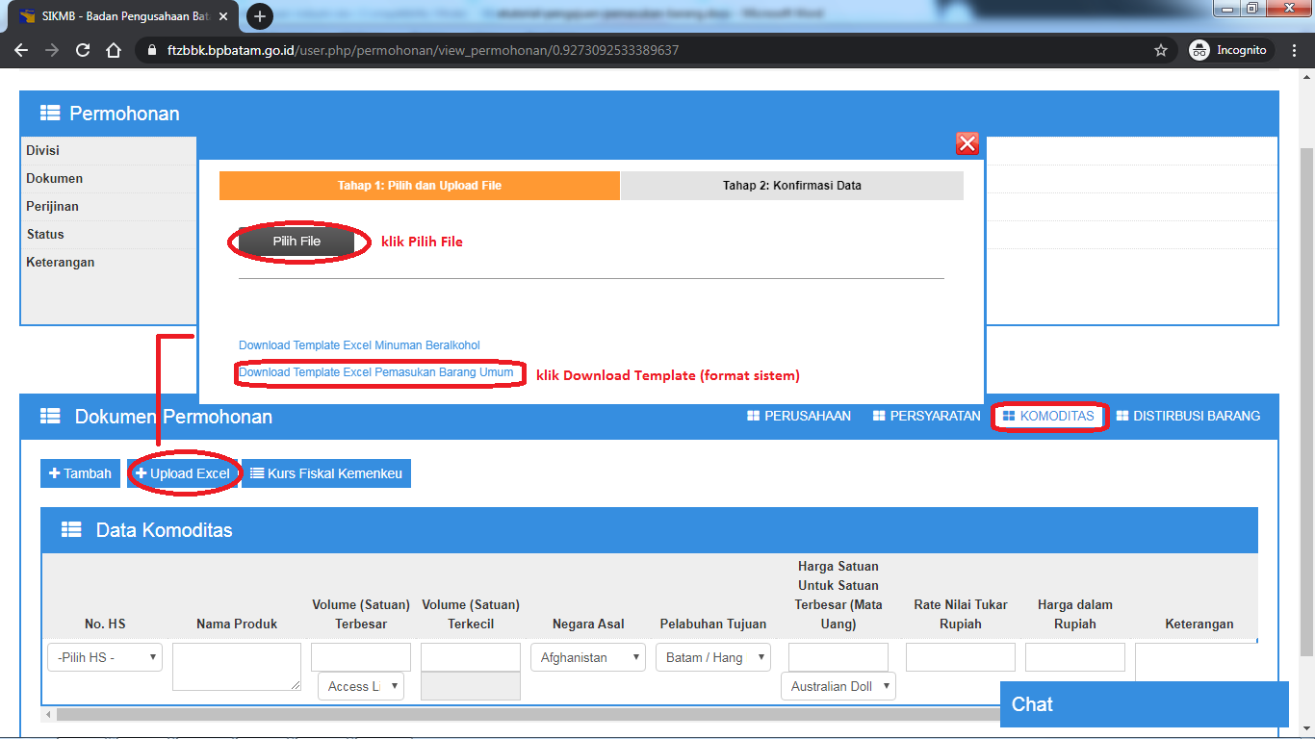

- Pada Menu Distribusi Barang terdapat 2 opsional : Manual atau Upload excel.
klik “+Tambah” untuk kolom tambahan, jika telah selesai klik “Simpan Data”
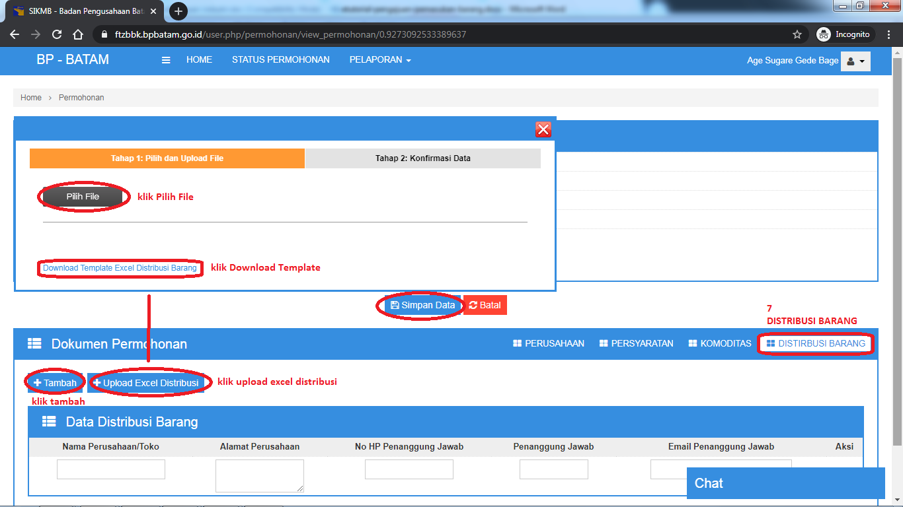
- Berikut tampilan jika telah berhasil Simpan Data Permohonan Pemasukan Barang , lalu klik “OK”
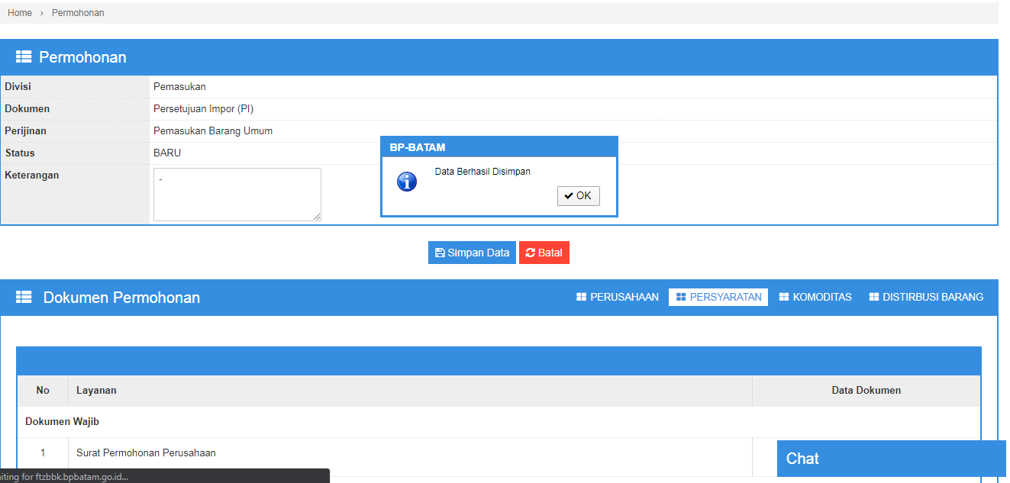
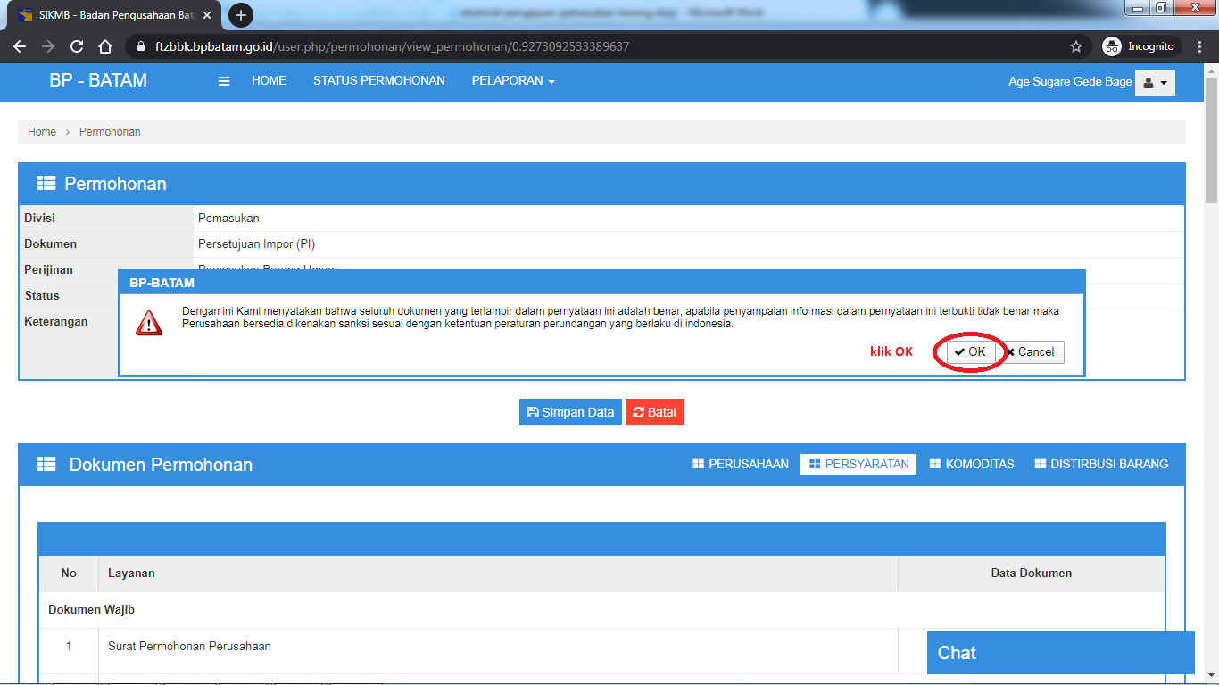

- Masuk ke Menu STATUS PERMOHONAN, lalu ikuti langkah berikut :

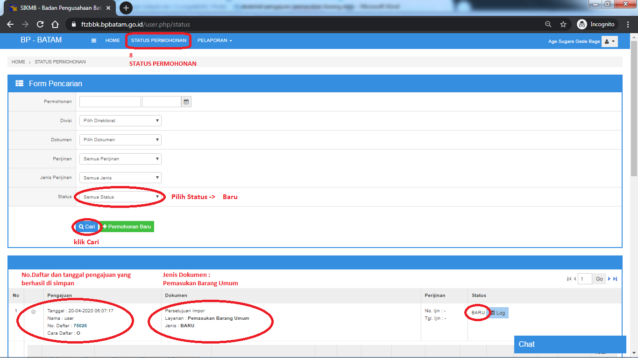

- Dalam Menu -> BARU, ikuti langkah berikut :
Catatan :
Pastikan sebelum klik “Kirim” cek kembali komoditi dan persyaratan yang telah diupload

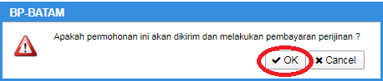
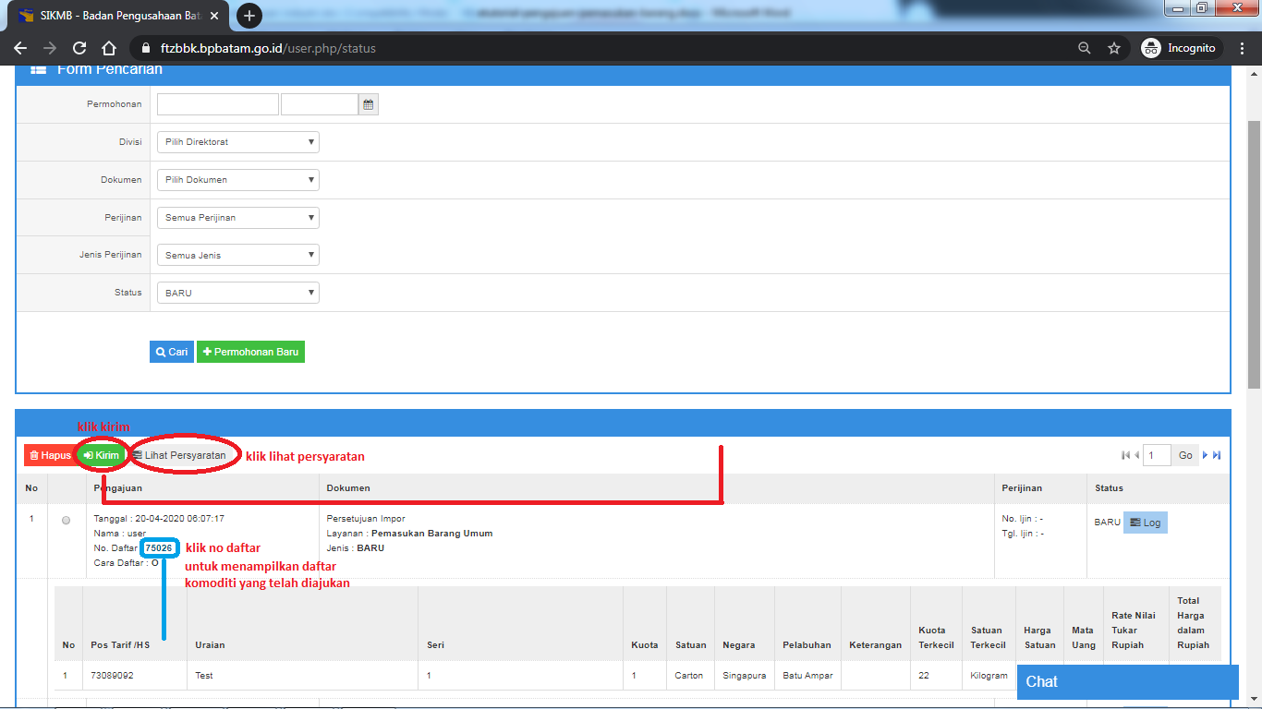

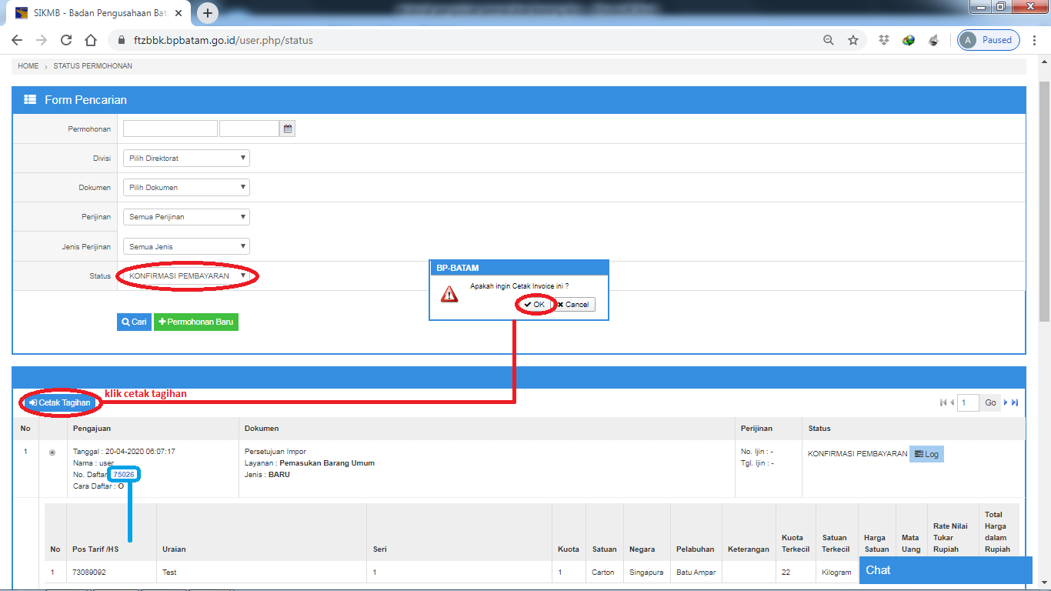
- Dalam Menu -> KONFIRMASI PEMBAYARAN, ikuti langkah berikut :

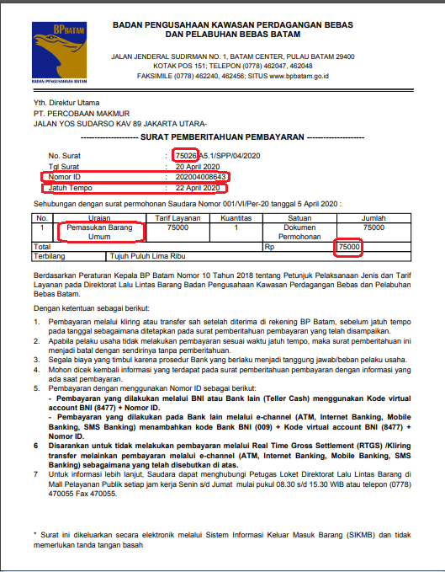
- Akan muncul SURAT PEMBERITAHUAN PEMBAYARAN, lakukan pembayaran sebelum tanggal jatuh tempo. Ikuti Petunjuk Pembayaran yang tercantum dibawah ini :

- setelah melakukan pembayaran, sistem otomatis berubah status menjadi -> Diajukan
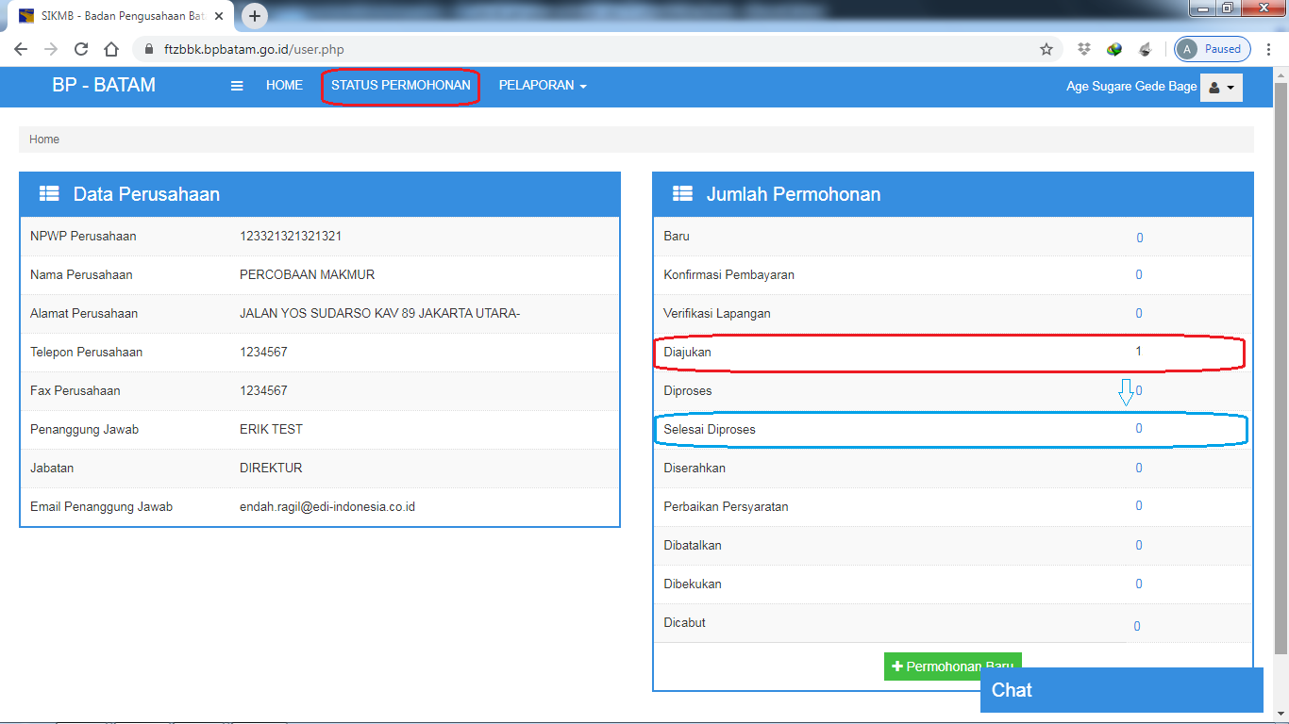
jika status sudah selesai diproses, berubah menjadi status -> Selesai Diproses

- Seluruh kegiatan dapat dilihat pada menu STATUS PERMOHONAN, jika status -> SELESAI akan mucul tombol “Cetak” , klik “Cetak” untuk melihat hasil penerbitan persetujuan pemasukan barang
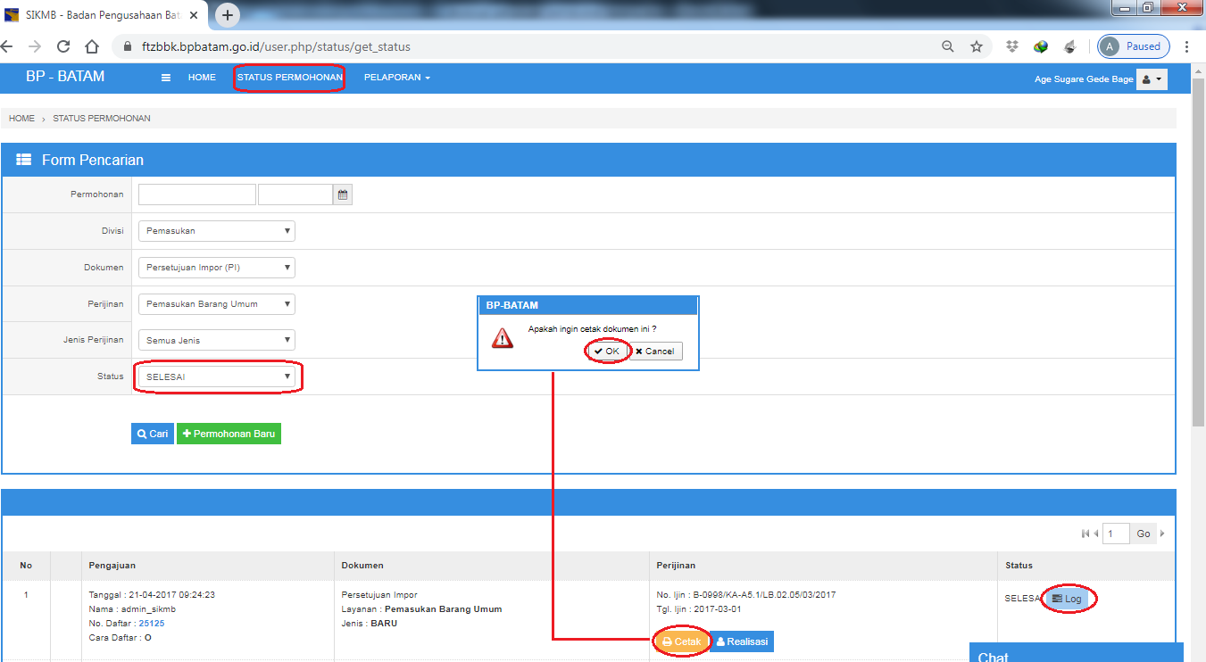

TERIMA KASIH

